Nombre: Alejandro Herrera Mendoza

Descripción: Se agregó una búsqueda de doctores por nombre, obteniendo la filtración desde una sentencia SQL de Oracle.

Tecnologías: Oracle 11g, dwr, XHTML, DAO, AJAX, Java, JavaScript.

Se agregan las librerías necesarias para la ejecución del proyecto.

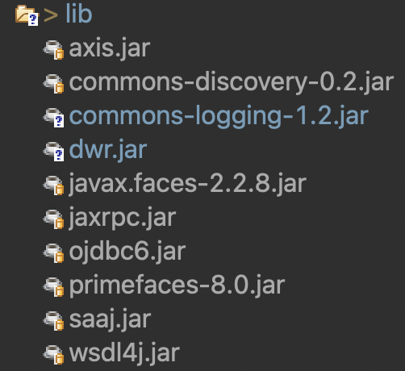

Archivo necesario para el mapeo de Doc para obtener la lista de doctores filtrados.

La conversión de la clase domain para ser accedido como un vean.

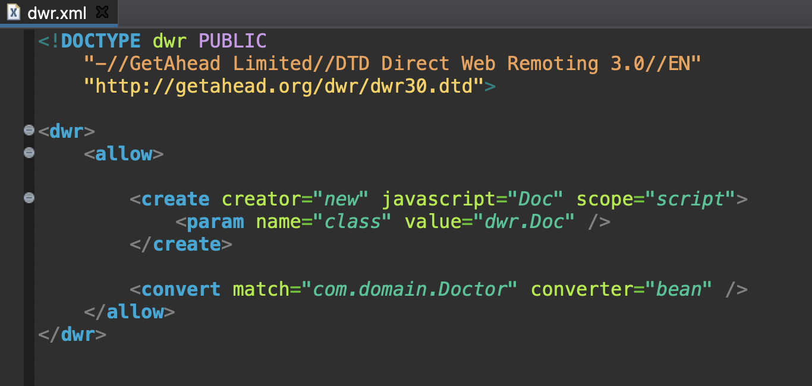

Configuración del archivo XML para el mapeo de dwr-invoker.

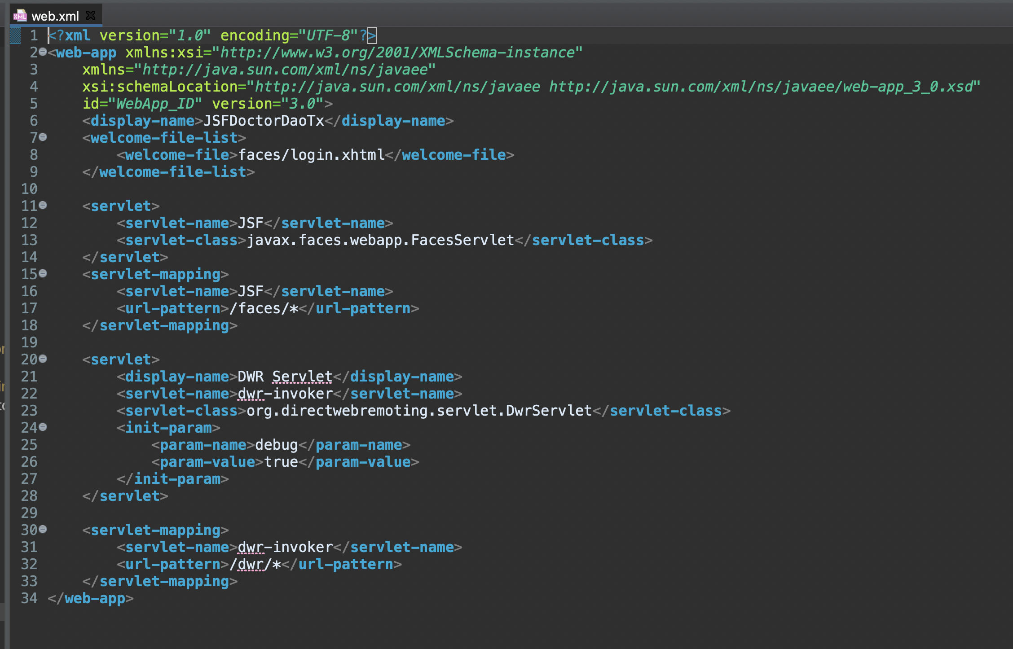

Vista para mostrar los doctores dependiendo del carácter introducido.

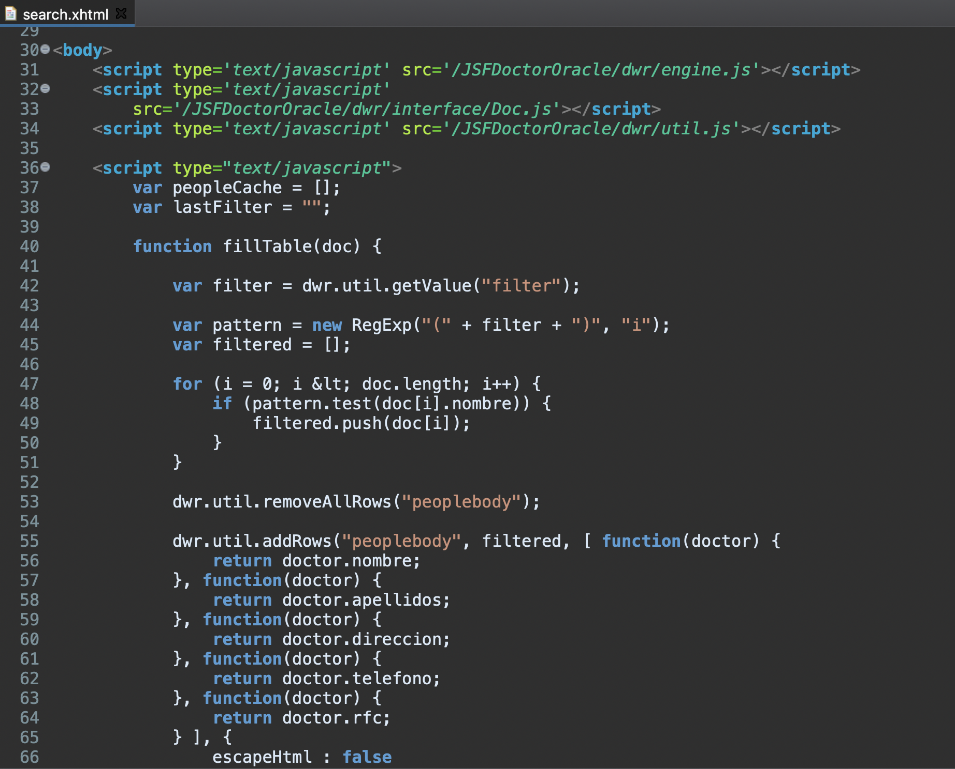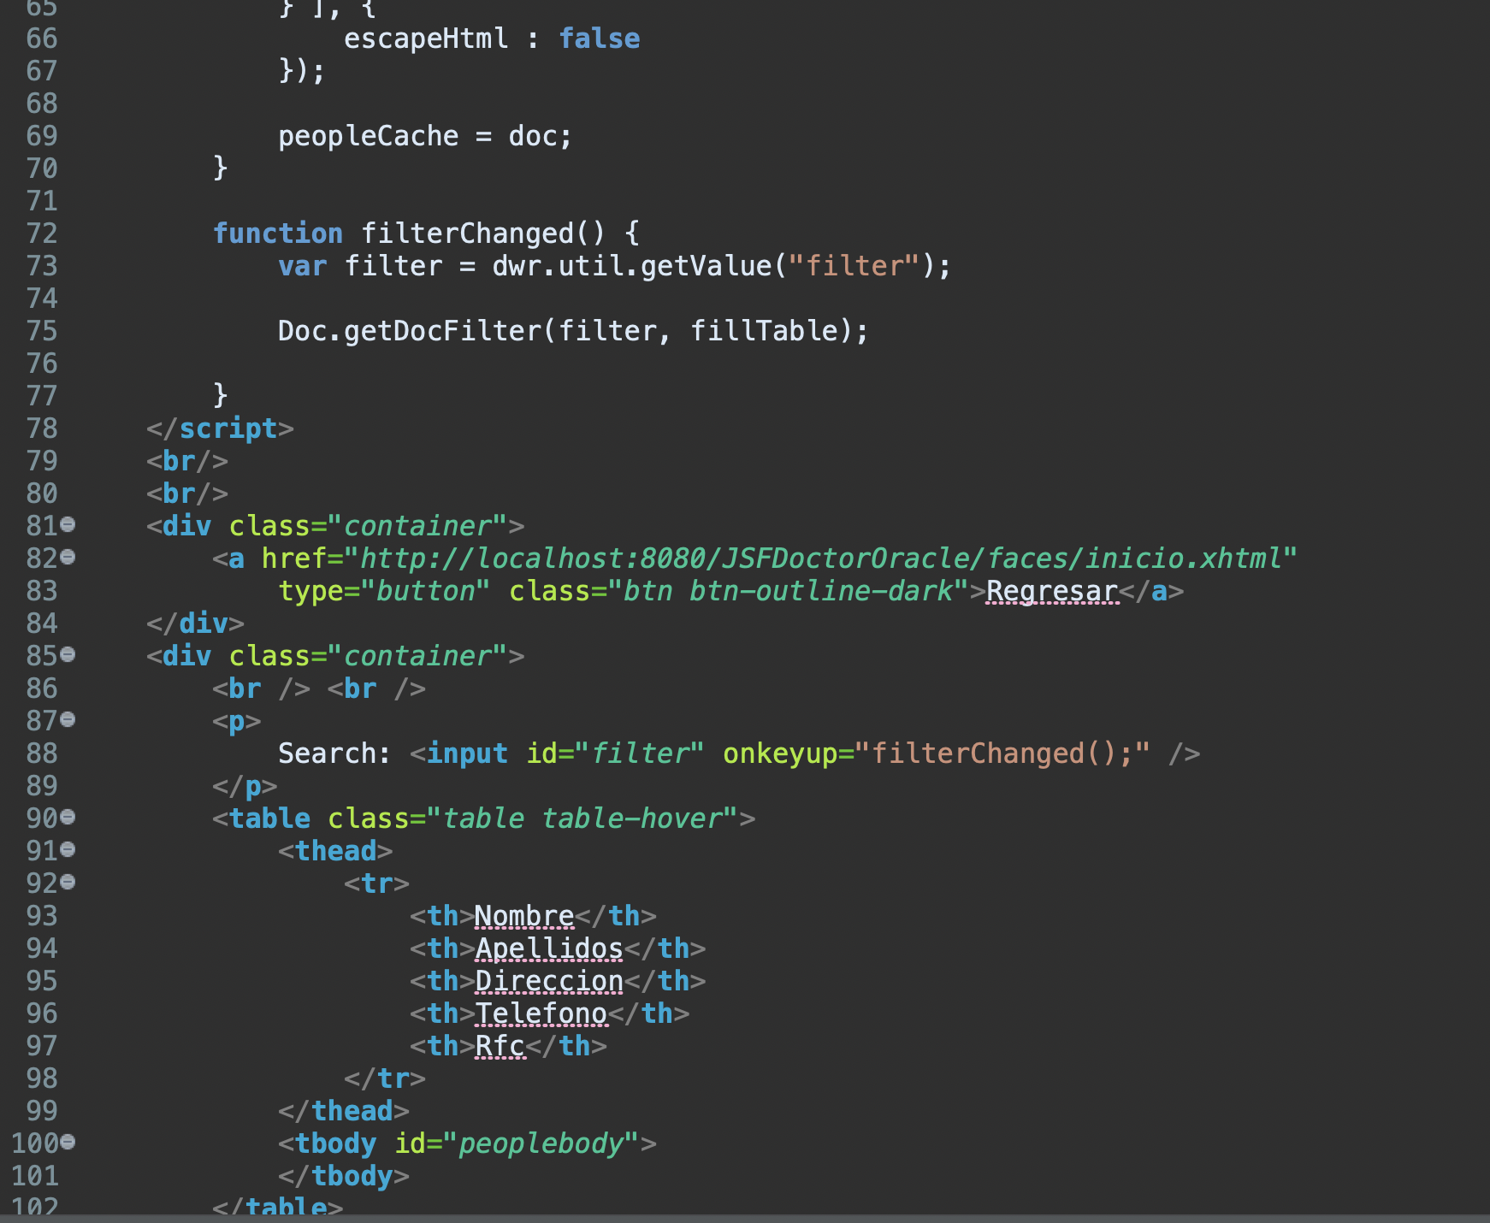

Método para ejecutar una sentencia SQL y obtener los doctores filtrados.

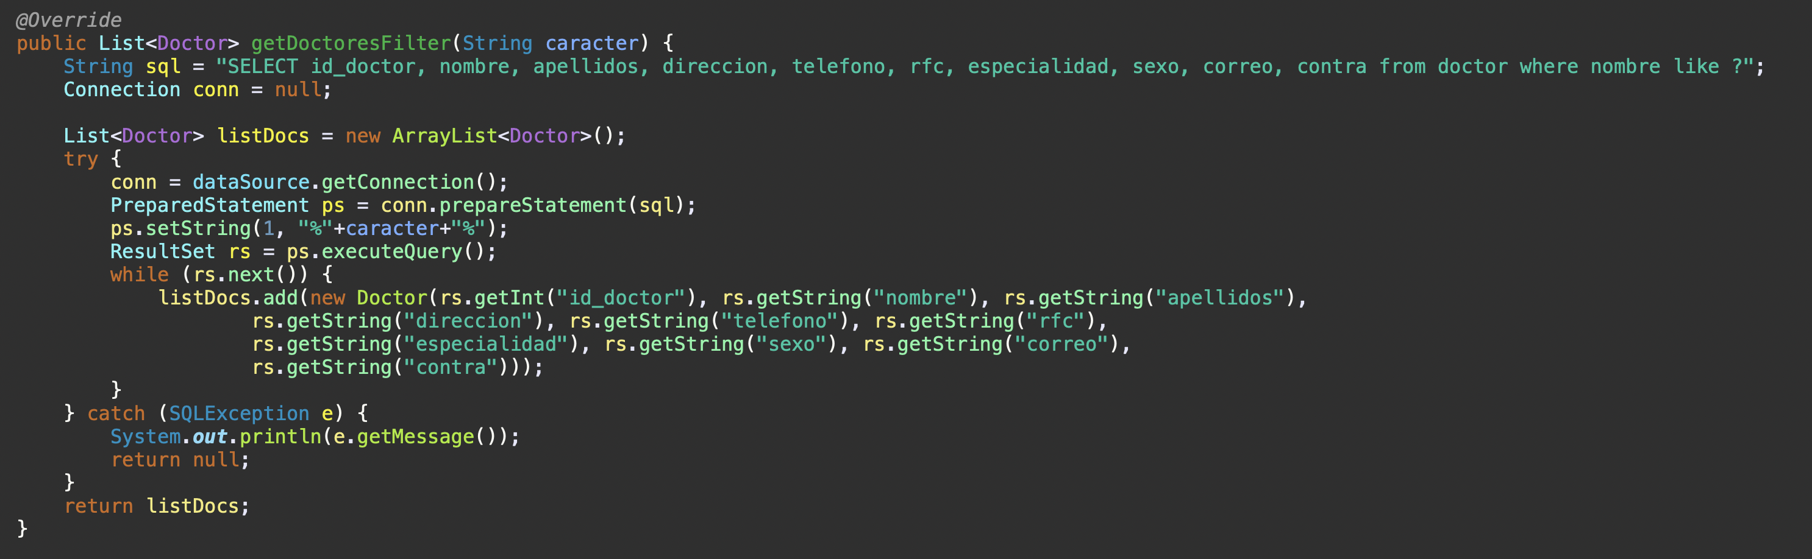

Método donde se obtiene la lista de los doctores disponibles para el bean;

